|  |  |
| --- | --- |
| **Элемент** | **Описание и где используется** |
| <!DOCTYPE html> | Объявление версии HTML документа. В начале всех страниц на современном HTML |
| <html></html> | Содержит весь HTML код. На всех страницах |
| <head></head> | Содержит настройки страницы. На всех страницах |
| <body></body> | Содержимое страницы, которое видит посетитель. На всех страницах |
| <meta> | Настройки страницы. Функция зависит от атрибутов. Когда нужна конкретная настройка |
| <title></title> | Заголовок всей страницы. Виден на вкладке браузера. На всех страницах |
| <h1></h1>  …  <h6></h6> | Заголовки разных уровней. В начале смысловых частей страницы (в начале каждой article и section, если они есть) |
| <p></p> | Параграф текста. Абзац текста, самостоятельный блок, обёртка для смыслового параграфа не обязательно текста (форма с подписью) |
| <strong></strong> | Важная часть текста. Выделить важную часть текста |
| <em></em> | Ударение на часть текста. Поставить интонационное ударение на слово |
| <del></del> | Удаленное из документа. Показать, что что-то устарело или было зачеркнуто |
| <sub></sub>  и  <sup></sup> | Нижний и верхний индекс. Сноски, степени, формулы |
| <q></q> | Цитата. Цитата в тексте |
| <blockquote></blockquote> | Блок с цитатой. Отдельный блок с цитатой |
| <br> | Разрыв строки. Когда нужно начать новую строчку на уровне текстового содержимого |
| <hr> | Отделяющая линия. Отделить части на уровне абзацев |
| <ol></ol> | Упорядоченный список. Список, в котором важен порядок пунктов |
| <ul></ul> | Неупорядоченный список. Список, в котором не важен порядок пунктов |
| <li></li> | Пункт списка. Может содержать почти всё, что угодно (пункт меню, карточки товара) |
| <pre></pre> | Отформатированный текст. Показать больше одного пробела |
| <img> | Изображение. Картинка, которая является частью содержимого |
| <a></a> | Ссылка. Элемент, который куда-то переносит пользователя. Не обязательно текст, но и картинки |
| <!-- --> | Комментарий. Оставить комментарий себе или другим. Временно выключить часть кода |

### ****Обязательные и популярные атрибуты у части тегов****

* + <html> —**lang**,
  + <meta> — **charset**, **name**="viewport", name="description",
  + <img> — **src**, **alt**, **width**, **height**,
  + <a> — **href**.

**Блочные элементы**

* + Располагаются один под другим.
  + Такие элементы имеют ширину, высоту, отступы.
  + Как правило, должны иметь закрывающий тег. Исключение — <hr>.
  + Блоки занимают всю ширину родительского элемента (100%). Например, если задать им фон, то фон будет виден по всей ширине родительского элемента.
  + Так как блочный элемент занимает всю ширину, его внутренние элементы могут быть выровнены горизонтально, то есть по левому, правому краю, посередине и по всей ширине.
  + Блочный элемент может быть внутри другого блочного элемента.
  + В блочные элементы можно вставлять строчные и строчно-блочные элементы.

К самым распространённым **блочным** элементам можно отнести следующие:

[<html>](https://developer.mozilla.org/ru/docs/Web/HTML/Element/html) — документ *HTML*;

[<body>](https://developer.mozilla.org/ru/docs/Web/HTML/Element/body) — тело документа;

[<div>](https://developer.mozilla.org/ru/docs/Web/HTML/Element/div) —  блок;

[<p>](https://developer.mozilla.org/ru/docs/Web/HTML/Element/p) —  параграф;

[<h1–h6>](https://developer.mozilla.org/en-US/docs/Web/HTML/Element/Heading_Elements) —  заголовки от самого большого до самого малого;

<[ul](https://developer.mozilla.org/en-US/docs/Web/HTML/Element/ul" \t "_blank), [ol](https://developer.mozilla.org/en-US/docs/Web/HTML/Element/ol" \t "_blank), [dl](https://developer.mozilla.org/en-US/docs/Web/HTML/Element/dl" \t "_blank)> —  маркированный, нумерованный список и список определений;

[<form>](https://developer.mozilla.org/ru/docs/Web/HTML/Element/form) —  форма для обмена информацией между клиентом и сервером.

**Строчные элементы**

* + В строчный элемент можно вставлять текст и другие строчные элементы.
  + Как правило, в строчные элементы запрещено вставлять блочные. Пример исключения — <a>, которым можно обернуть блок, подробности [тут](http://htmlbook.ru/blog/mozhno-li-oborachivat-ssylkoy-blok).
  + Высота строчных элементов не контролируется свойством *height*.
  + Ширина пропорциональна ширине контента.
  + Строчные элементы расположены друг за другом в строке, могут переноситься на следующую строку при необходимости.
  + Строчным элементам можно задать вертикальное выравнивание (*vertical-align*).

К самым распространённым строчным элементам можно отнести следующие:

[<a>](https://developer.mozilla.org/ru/docs/Web/HTML/Element/A) —  гиперссылка;

[<span>](https://developer.mozilla.org/ru/docs/Web/HTML/Element/span) —  строчный элемент;

[<code>](https://developer.mozilla.org/en-US/docs/Web/HTML/Element/code) —  код программы.

**Строчно-блочные элементы**

* + Можно размещать текст или блочные элементы.
  + Высота элемента рассчитывается автоматически браузером на основе контента.
  + Ширина равна ширине контента с учётом отступов и границ.
  + *Inline-block* элементы расположены в одной строке и переносятся на следующую при необходимости.
  + Могут быть выровнены по вертикали.
  + Допускается установка ширины и высоты.

К самым распространённым строчно-блочным элементам можно отнести следующие:

[<button>](https://developer.mozilla.org/ru/docs/Web/HTML/Element/A) —  кнопка;

[<input>](https://developer.mozilla.org/ru/docs/Web/HTML/Element/input) —  интерактивный элемент управления в веб-формах для принятия данных от пользователя;

[<textarea>](https://developer.mozilla.org/en-US/docs/Web/HTML/Element/textarea) —  элемент формы, представляющий собой многострочное поле ввода.

Схематичное расположение элементов в документе *HTML* называют **деревом документа**. Вы уже имели возможность посмотреть на него, когда разбирались с работой браузера.

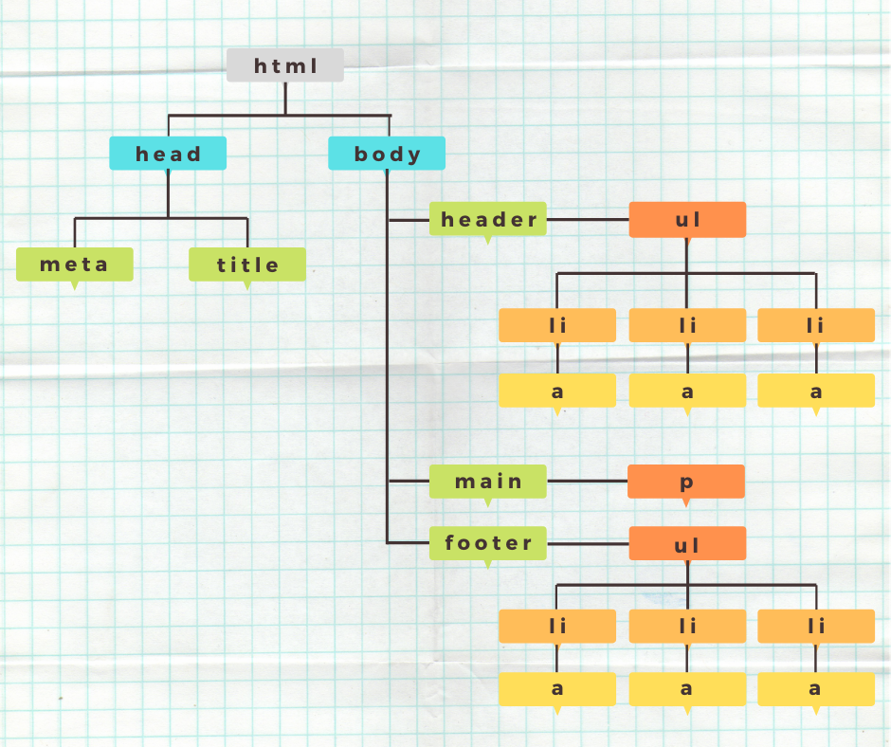

Между элементами в дереве существуют отношения, которые помогают обратиться к конкретным элементам или узлам. Например, тег htmlназывают**корневым элементом**, так как он связан со всеми остальными ветками и листочками дерева. При этом <!Doctype> элементом не считается.